《Developing a College-Going Habitus: How First Generation Latina/o/x Students Bi-directionally Exchange Familial Funds of Knowledge and Capital within Their Familias》阅读与分析报告
师悦 DG20120004
本次读书报告仅呈现了一篇外文论文，该论文发表于2020年2月25日发表于《The Journal of Higher Education》，论文作者为Courtney L. Luedke。仅对该论文进行呈现的原因在于该论文实现了对已有经典理论的突破，特别是对社会文化再生产理论的突破。文章采用质性研究方法，研究的过程也极具参考价值。其中有关第一代大学生的定义问题让我觉得收获颇多，也感同身受。文章的概念框架如下。
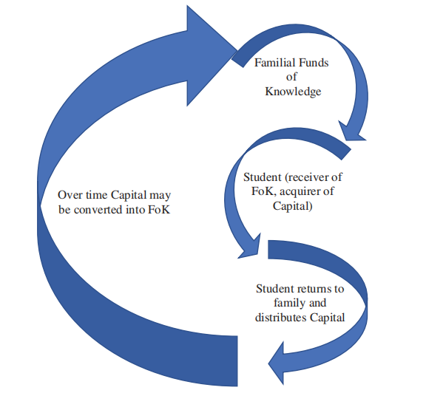
该论文的核心观点是知识和资本的分享是双向的，学生从家庭成员那里获得知识和资本（知识的接收者），随后也与家庭分享知识和文化资本（知识的贡献者，如帮助弟弟妹妹等选择学校，进行辅导、激励等。），以努力破坏不平等的再现。所以一些学者在研究第一代大学生时多集中在父母是否取得学士学位或更高学位来定义，尚未关注到其他家庭成员的取得学位的情况，研究结果结果可能会过于“狭隘”。家庭的作用远远超过现有研究中讨论，且影响机制更微妙。
余秀兰老师和其博士生田杰撰写的一篇综述类文章——《从赤字视角到优势视角：第一代大学生研究述评》也证明了目前有关第一代大学生的定义多集中在父母双方都未曾接受过高等教育的大学生。原文呈现如下：
国外研究对第一代大学生的界定模糊且有争议，并因缺乏共识而存在问题。狭义的第一代大学生是指父母双方均没有任何大学或学院经历的大学生。广义的第一代大学生既包括父母没有接受大学教育的学生，也包括父母接受过一些大学教育的学生，比如获得社区学院证书或者拥有副学士学位。一些学者还将第一代大学生定义为家庭第一个上大学的学生。由此可见，国外对第一代大学生界定的分歧主要在于谁被视为亲属、获得学位类型、受教育机构类型、受教育程度以及是否为家庭第一个上大学等方面。作为西方“舶来词”的第一代大学生并非中国情境下自生的概念，我国学者普遍沿袭西方常见的界定方式，即将第一代大学生定义为父母双方都未曾接受过高等教育的大学生。如杜彬等认为第一代大学生是父母双方均未接受过高等教育、文化水平在高中及以下的大学生。尽管学者对第一代大学生的定义在表述上存在差异，但都将父母的最高教育水平作为“第一代”地位的参照系，认为第一代大学生的父母没有大学教育相关的经历。
可以看出虽然有学者将第一代大学生定义为家庭第一个上大学的学生。但多数研究的定义依旧局限在父母双方都未曾接受过高等教育的大学生。因此，未来应进一步细化第一代大学生的概念，考虑到其他家庭成员，甚至是亲戚、同龄人等正在接受或接受过高等教育的情况。这样而言，相关结论可能会更加精确。
此外也有些许困惑，在面对一个概念时，多数的见解是在已有研究、理论或实践经验等的基础上根据自己研究的需要进行呈现和维度划分，这就造成了同一个概念被“分解”的五花八门，过于追求维度创新，但这种操作方式是否合理本人尚未找到标准答案。

TOUTKOUSHIAN R K, Stollberg R A, Slaton K A. Talking' Bout My Generation: Defining“First-Generation College Students”in Higher Education Research[J]. Teachers College Record,2018,120(4):1-38.
ISHITANI T T. Studying attrition and degree completion behavior among first-generation college students in the United States[J]. The Journal of Higher Education,2006,77(5):861-885
ENGLE J, Tinto V. Moving beyond access: College success for low-income, first-generation students[R].Washington, DC: The Pell Institute for the Study of Opportunity in Higher Education,2008:8-9.
MITCHELL K. Making the grade: Help and hope for the first-generation college student[J].ERIC review, 1997,5(3):13-15.
PERALTA K J, Klonowski M. Examining conceptual and operational definitions of “first-generation college student” in research on retention[J]. Journal of college student development, 2017,58(4):630-636.
陆根书,胡文静.师生、同伴互动与大学生能力发展——第一代与非第一代大学生的差异分析[J].高等工程教育研究,2015(05):51-58.
杜彬,余亭蓉,白莹,林娜娜.第一代与非第一代大学生学习能力差异性研究[J].高等农业教育,2020(02):42-48.

